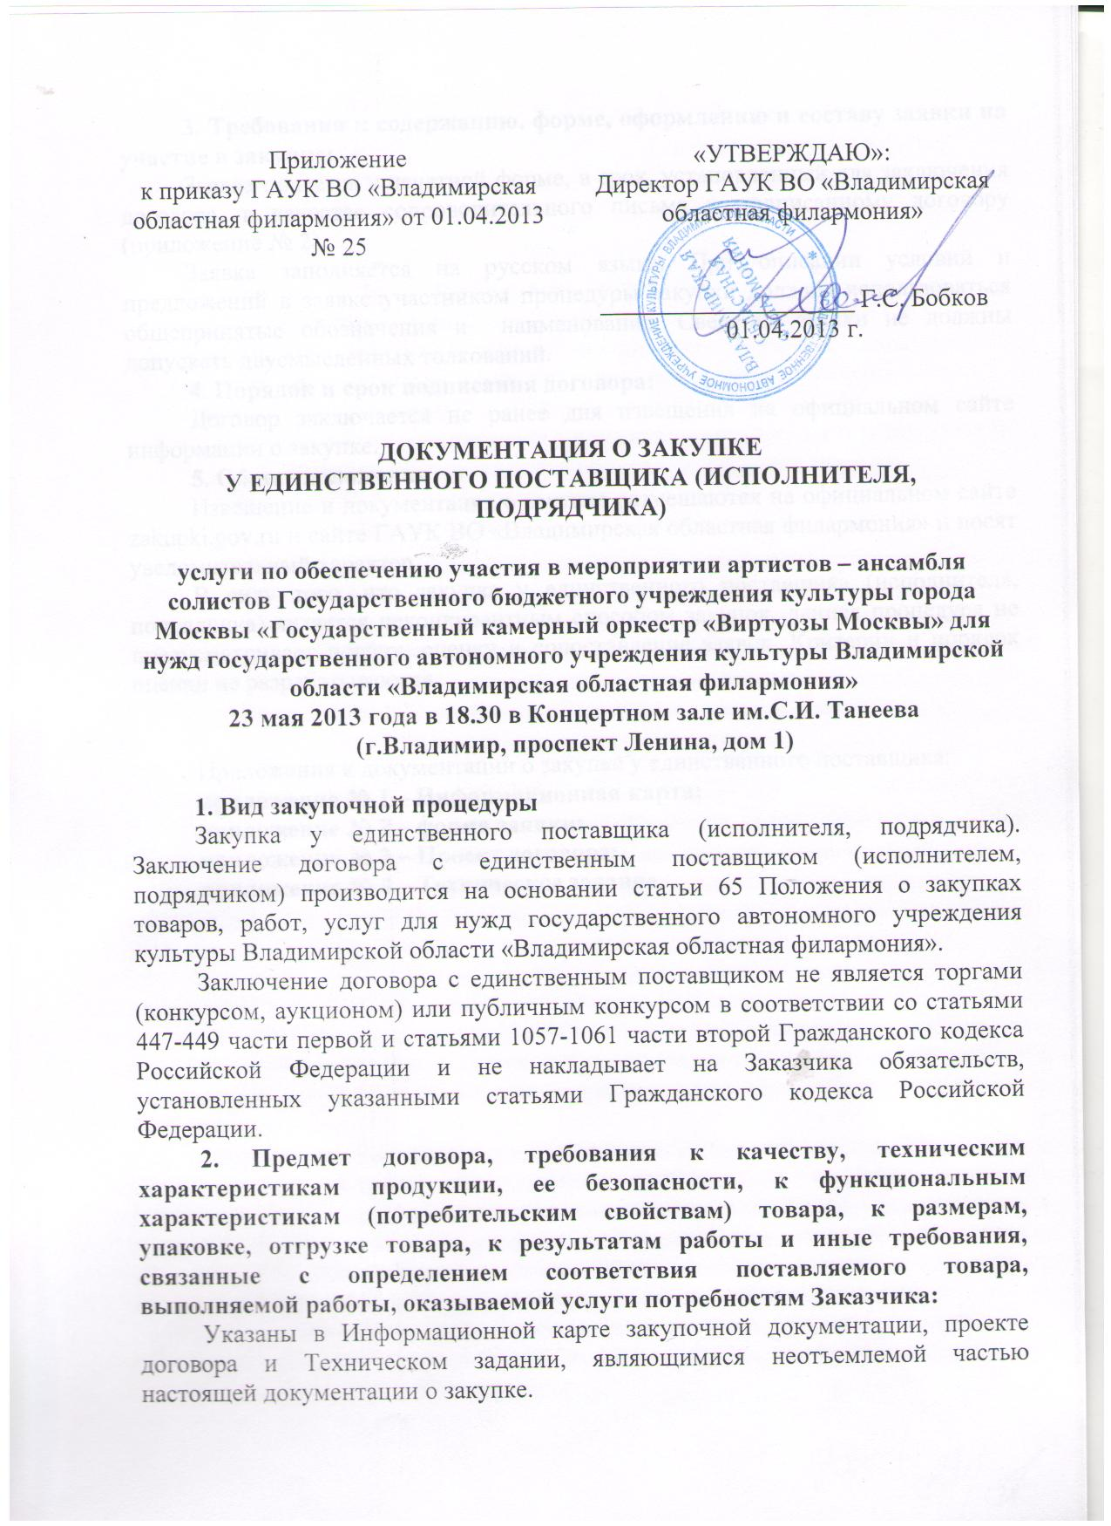

3. Требования к содержанию, форме, оформлению и составу заявки на участие в закупке:
Заявка подается в печатной форме, в срок, установленный для заключения договора, в качестве сопроводительного письма к подписанному договору (приложение № 2).
Заявка заполняется на русском языке. При описании условий и предложений в заявке участником процедуры закупки должны использоваться общепринятые обозначения и наименования. Сведения заявки не должны допускать двусмысленных толкований.
4. Порядок и срок подписания договора:
Договор заключается не ранее дня извещения на официальном сайте информации о закупке.
5. Общие положения
Извещение и документация о закупке размещаются на официальном сайте zakupki.gov.ru и сайте ГАУК ВО «Владимирская областная филармония» и носят уведомительный характер.
В силу того, что закупка у единственного поставщика (исполнителя, подрядчика) является неконкурентным способом закупок, данная процедура не предусматривает подачу, оценку и сопоставление заявок. Критерии и порядок оценки не разрабатываются.

Приложения к документации о закупке у единственного поставщика:
приложение № 1 – Информационная карта;
приложение № 2 – форма заявки;
приложение № 3 – Проект договора;
приложение № 4 – Техническое задание.

Приложение № 1
к документации о закупке у единственного поставщика

Информационная карта
о проведении закупки у единственного поставщика
услуги по обеспечению участия в мероприятии артистов – ансамбля солистов Государственного бюджетного учреждения культуры города Москвы «Государственный камерный оркестр «Виртуозы Москвы» для нужд государственного автономного учреждения культуры Владимирской области «Владимирская областная филармония»
23 мая 2013 года в 18.30 в Концертном зале им.С.И. Танеева
(г.Владимир, проспект Ленина, дом 1)

№  п/п | Наименование пункта | Текст пояснений
1. | Предмет договора | услуги по обеспечению участия в мероприятии артистов – ансамбля солистов Государственного бюджетного учреждения культуры города Москвы «Государственный камерный оркестр «Виртуозы Москвы» для нужд ГАУК ВО «Владимирская областная филармония» 23 мая 2013 года в 18.30 в Концертном зале им.С.И. Танеева (г.Владимир, проспект Ленина, дом 1)
2. | Наименование и характеристики предмета договора. Требования, связанные с определением соответствия поставляемого товара, выполняемой работы, оказываемой услуги потребностям заказчика. | обеспечение участия в мероприятии артистов – ансамбля солистов Государственного бюджетного учреждения культуры города Москвы «Государственный камерный оркестр «Виртуозы Москвы» в соответствии с проектом договора и Техническим заданием
3. | Количество товаров (работ, услуг) | участие в мероприятии артистов – ансамбля солистов Государственного бюджетного учреждения культуры города Москвы «Государственный камерный оркестр «Виртуозы Москвы» на высоком профессиональном уровне
4. | Место поставки товара, выполнения работы, оказания услуги | Российская Федерация, 600001, г. Владимир,  проспект Ленина, дом 1, ГАУК ВО «Владимирская областная филармония», Концертный зал им.С.И. Танеева
5. | Условия и сроки (периоды)  поставки товара, выполнения работы, оказания услуги | 23.05.2013 г. 18.30
6. | Начальная (максимальная) цена договора | 150 000,00 рублей, в т.ч. НДС – 18%
7. | Валюта, используемая для  формирования цены договора | Российский рубль
8. | Форма оплаты | Безналичный расчет
9. | Сроки оплаты поставки товара, выполнения работ, оказания услуг | Согласно проекту договора
10. | Источник финансирования | доходы от предпринимательской деятельности
11. | Порядок, место, дата начала и дата окончания срока подачи заявок на участие в закупке | В силу того, что закупка у единственного поставщика (исполнителя, подрядчика) является неконкурентным способом закупок, данная процедура не предусматривает подачу заявок.
12. | Форма, порядок, дата начала и дата окончания срока предоставления участникам закупки разъяснений положений документации о закупке | Не предусмотрено
13. | Место, дата и время вскрытия конвертов, с заявками на участие в закупке, открытия доступа к заявкам на участие  в закупке | Не предусмотрено
14. | Место и дата рассмотрения  заявок и подведения итогов  закупки | Не предусмотрено
15. | Критерии оценки и сопоставления заявок | Не предусмотрены
16. | Порядок оценки и сопоставления заявок | Не предусмотрены
17. | Преференции | Не предусмотрены
18. | Приложения к документации о закупке: | приложение № 1 – Информационная карта;  приложение № 2 – форма заявки;  приложение № 3 – Проект договора;  приложение № 4 – Техническое задание.

Приложение № 2
к документации о закупке
у единственного поставщика

Форма заявки
_________________ заполняется поставщиком (исполнителем, подрядчиком) ___________________
(на бланке организации)

Заявка на заключение договора с единственным поставщиком (исполнителем, подрядчиком)

Наименование, место нахождения участника процедуры закупки, контактный телефон/факс, адрес электронной почты, контактное лицо:_________________________________________________________________
*(для юридического лица)
Ф.И.О., место жительства, контактный телефон/факс, адрес электронной почты:
______________________________________________________________________
*(для физического лица)
ИНН участника процедуры закупки:
_____________________________________________________________________
*(заполняется всеми участниками процедуры закупки)
Банковские реквизиты:
КПП ______________________________________________________________________
Расчетный счет
_____________________________________________________________________
Корреспондентский счет
_____________________________________________________________________
БИК ______________________________________________________________________
В ______________________________________________________________________
Настоящим заявляет о своей готовности поставить ГАУК ВО «Владимирская областная филармония» следующие товары (работы, услуги):
____________________________________________________________________________________________________________________________________________ (Наименование, количество, характеристики товара, работ, услуг (качество, технические характеристики, функциональные (потребительские) свойства, требования к безопасности и иные показатели, в соответствии с характеристиками, установленными в документации о закупке у единственного поставщика)
Цена товаров, работ, услуг: ______________________________________________________________________
*(указывается цифровое значение)
(_______________________________________________________) рублей ______ копеек.
*(указывается словесное значение)
Сведения о включенных в цену товаров, работ, услуг расходах:
____________________________________________________________________________________________________________________________________________
*(указать на основании извещения о закупке)

Гарантийные обязательства:_____________________________________________

Настоящим ___________________________________________________________
(полное наименование участника процедуры закупки)
подтверждает, что:
- он соответствует требованиям, устанавливаемым в соответствии с законодательством Российской Федерации к лицам, осуществляющим поставки товаров, выполнение работ, оказание услуг, являющихся предметом закупки;
- в его отношении не проводится процедура ликвидации юридического лица и отсутствует решение арбитражного суда о признании юридического лица, индивидуального предпринимателя банкротом и об открытии конкурсного производства;
- его деятельность не приостановлена в порядке, предусмотренном Кодексом Российской Федерации об административных правонарушениях, на день подачи заявки на участие в закупочной процедуре;
- у него отсутствует задолженность по начисленным налогам, сборам и иным обязательным платежам в бюджеты любого уровня или государственные внебюджетные фонды за прошедший календарный год, размер которой превышает двадцать пять процентов балансовой стоимости активов участника размещения заказа по данным бухгалтерской отчетности за последний завершенный отчетный период. Участник закупочной процедуры считается соответствующим установленному требованию в случае, если он обжалует наличие указанной задолженности в соответствии с законодательством Российской Федерации и решение по такой жалобе на день рассмотрения заявки на участие в закупочной процедуре не принято;
- он имеет необходимые лицензии или свидетельства о допуске на поставку товаров, производство работ и оказание услуг, подлежащих лицензированию в соответствии с законодательством Российской Федерации и являющихся предметом заключаемого договора.

Изучив предложение заключить договор на ____________________________________________________________, сообщаем о своем согласии, что подтверждается прилагаемым подписанным с нашей стороны договором.
Настоящим сообщаем о том, что учредители _____________________________________________________________________
(наименование участника процедуры закупки)
дают согласие на использование персональных данных.

Приложение: Проект договора в двух экз. с подписью поставщика.

Руководитель: ______________________/_________________________________________/
(Подпись) (Ф.И.О. полностью)

Приложение № 3
к документации о закупке
у единственного поставщика

Договор № ___

г. Владимир «__» __________2013 г.

Государственное автономное учреждение культуры Владимирской области «Владимирская областная филармония» (ГАУК ВО «Владимирская областная филармония», именуемое в дальнейшем «Заказчик», в лице директора Бобкова Г.С., действующего на основании Устава, с одной стороны, и ________________
______________________________________________________________________
именуемое в дальнейшем «Исполнитель», в лице ________________________., действующего на основании _______________, с другой стороны, совместно именуемые «Стороны», заключили между собой настоящий Договор (далее - Договор) о нижеследующем.

1. ПРЕДМЕТ ДОГОВОРА

1.1. В соответствии с настоящим Договором Исполнитель обязуется принять участие в Мероприятии Заказчика, в порядке и на условиях настоящего Договора.
1.2. Под Мероприятиями Стороны понимают организуемый и проводимый Заказчиком концерт: в г. Владимир 23 мая 2013 года на сцене: Концертного зала им.С.И. Танеева.
Начало концерта в 18ч. 30 мин.

2. ПРАВА И ОБЯЗАННОСТИ СТОРОН

2.1. Права и обязанности Исполнителя:
2.1.1. Исполнитель обязуется организовать участие в указанном в п.1.2. Мероприятии ансамбля солистов Государственного камерного оркестра «Виртуозы Москвы».
2.1.2. Нести ответственность за подготовку и высокое художественное исполнение музыкальной программы.
2.1.3. Выступить без дирижёра.
2.1.4. Обеспечить наличие у артистов необходимых музыкальных инструментов.
2.1.5. Обеспечить за свой счет весь необходимый нотный материал в соответствии с утвержденной программой выступлений.
2.1.6. Нести материальную ответственность за ущерб, нанесенный имуществу Заказчика работниками Исполнителя во время проведения концерта или репетиции в Концертном зале им.С.И. Танеева, если такой ущерб нанесен умышленно или по халатности, и в случае его причинения возместить нанесенный ущерб, подтвержденный документально.
2.1.7. Исполнитель обязуется своевременно предоставить бытовые и технические условия участия ансамбля солистов Государственного камерного оркестра «Виртуозы Москвы» в Мероприятии Заказчика, в срок до 25 апреля 2013 г.
2.2. Права и обязанности Заказчика:
2.2.1. Заказчик обязуется произвести собственными силами все необходимые действия по продвижению Мероприятия.
2.2.2. Заказчик обязуется обеспечить Исполнителя транспортом (микроавтобус) для доставки участников и музыкальных инструментов к месту проведения Мероприятия из Москвы от места отправления по адресу: г.Москва, Космодамианская наб. 52 стр.8 до места проведения Мероприятия по адресу: г.Владимир, пр.Ленина, д.1 и обратно.
2.2.3. Заказчик обязуется обеспечить участников Мероприятия питанием: чай, кофе, бутерброды – в гримёрных комнатах.
2.2.4. Заказчик обязуется обеспечить доступ сотрудников Исполнителя в помещения Концертного зала им.С.И. Танеева.
2.2.5. Заказчик обязуется обеспечить наличие в Концертном зале им.С.И. Танеева рояля и дополнительной звуковой аппаратуры в соответствии с техническим райдером.
2.2.6. Заказчик гарантирует, что не позволит никому осуществлять аудио и видео съёмку Мероприятия, за исключением СМИ, но не более 3-х минут, без письменного согласование с дирекцией Исполнителя.
2.2.7. Заказчик обязуется согласовывать всю рекламную продукцию для продвижения Мероприятия с Исполнителем.
2.2.8. Заказчик обязуется произвести оплату услуг Исполнителя не позднее 31 мая 2013 г.
2.3. Гарантии Сторон:
2.3.1.Стороны гарантируют, что обладают всеми правами и полномочиями для заключения настоящего Договора и выполнения, принимаемых на себя обязательств, что они не заключили соглашений с третьими сторонами, которые были бы несовместимы с положениями настоящего Договора или смогли бы ограничить или воспрепятствовать использованию предоставляемых по нему прав, и что эти права не станут предметом каких-либо ограничений.

3. ПОРЯДОК РАСЧЕТОВ

3.1. Стоимость настоящего Договора составляет 150 000 (сто пятьдесят тысяч) рублей 00 копеек, в том числе НДС 18%, в размере 22 881 (двадцать две тысячи восемьсот восемьдесят один) рубль 00 копеек.

4. ОТВЕТСТВЕННОСТЬ СТОРОН

4.1. Стороны несут ответственность в случае нарушения договорных обязательств в установленном законодательством Российской Федерации порядке.
4.2. Если одна из Сторон не в состоянии полностью и своевременно обеспечить оговоренные в данном Договоре условия, пострадавшая Сторона вправе в одностороннем порядке расторгнуть данный Договор.
4.3. Если Договор расторгнут по вине Исполнителя, он обязуется возместить Заказчику все произведенные и документально подтвержденные расходы, связанные с организацией Мероприятия.
4.4. Если Договор расторгнут по вине Заказчика, он обязуется выплатить компенсацию Исполнителю в размере 100 000 (сто тысяч) рублей, включая 18% НДС.
4.5. Если Договор расторгнут по вине Исполнителя, он обязуется выплатить компенсацию Заказчику в размере 50% от суммы договора, включая 18% НДС.

5. ОБСТОЯТЕЛЬСТВА НЕПРЕОДОЛИМОЙ СИЛЫ (ФОРС - МАЖОР)

5.1. Стороны освобождаются от ответственности за неисполнение или ненадлежащее исполнение обязательств по настоящему Договору, если надлежащее исполнение оказалось невозможным вследствие непреодолимой силы, то есть чрезвычайных и непредотвратимых при данных условиях обстоятельств, как то: стихийные бедствия, пожары, наводнения, землетрясения, военные действия, забастовки, гражданские беспорядки, изменения в законодательстве Российской Федерации, а также принятие обязательных к исполнению нормативных актов, препятствующих одной из Сторон исполнить свои обязательства по настоящему Договору или иные обстоятельства, которые не зависят от воли Сторон.
5.2. Сторона, которая подвергается действию непреодолимой силы, должна доказать существование непреодолимой силы достоверными документами.

6. ОБЩИЕ ПОЛОЖЕНИЯ

6.1. Настоящий Договор вступает в силу с момента его подписания и действует до полного выполнения сторонами своих обязательств по нему.
6.2. Все изменения и дополнения к настоящему Договору действительны лишь при условии, что они сделаны в письменной форме и подписаны полномочными представителями Сторон.
6.3. Все условия настоящего Договора, а также содержание переговоров Сторон в процессе работы над Договором и в ходе его реализации, являются конфиденциальными и не подлежат разглашению Сторонами.
6.4. Договор составлен в двух подлинных экземплярах, имеющих одинаковую юридическую силу, по одному для каждой из Сторон.

7. ПОРЯДОК РАЗРЕШЕНИЯ СПОРОВ

7.1. Все споры и разногласия Стороны будут разрешать путем переговоров.
7.2. В случае не достижения согласия заинтересованная сторона вправе передать спор на разрешение в Арбитражный суд Владимирской области в соответствии с действующим законодательством Российской Федерации.

8. СРОК ДЕЙСТВИЯ ДОГОВОРА И ПОРЯДОК ЕГО РАСТОРЖЕНИЯ

8.1. Настоящий Договор вступает в силу с момента его подписания обеими Сторонами и действует до полного исполнения обязательств Сторон.
8.2. Настоящий Договор может быть досрочно расторгнут по взаимному письменному согласию Сторон.

9. АДРЕСА, БАНКОВСКИЕ РЕКВИЗИТЫ И ПОДПИСИ СТОРОН

Исполнитель | Заказчик
Государственное автономное учреждение культуры Владимирской области
«Владимирская областная филармония»

600001, г. Владимир, пр-т Ленина, д. 1
Р/с 40603810241000000003 Владимирский РФ ОАО «Россельхозбанк» г. Владимир
БИК 041708772
К/с 30101810600000000772
ИНН 3327103306
КПП 332701001

От Исполнителя: От Заказчика:
Директор Директор ГАУК ВО «Владимирская
областная филармония»

_____________/_______________/ __________________/Бобков Г.С./
М.П. М.П.

Приложение № 4
к документации о закупке
у единственного поставщика

ТЕХНИЧЕСКОЕ ЗАДАНИЕ

услуги по обеспечению участия в мероприятии артистов – ансамбля солистов Государственного бюджетного учреждения культуры города Москвы «Государственный камерный оркестр «Виртуозы Москвы» для нужд государственного автономного учреждения культуры Владимирской области «Владимирская областная филармония»
23 мая 2013 года в 18.30 в Концертном зале им.С.И. Танеева
(г.Владимир, проспект Ленина, дом 1)

Содержание и место оказываемых услуг: обеспечение участия в мероприятии артистов – ансамбля солистов Государственного бюджетного учреждения культуры города Москвы «Государственный камерный оркестр «Виртуозы Москвы» для нужд ГАУК ВО «Владимирская областная филармония» 23 мая 2013 года в Концертном зале им.С.И. Танеева (г.Владимир, проспект Ленина, дом 1)

Дата оказания услуг: 23.05.2013 г. 18.30

Выполняемые работы:
- организация обеспечения участия в Мероприятии ансамбля солистов Государственного бюджетного учреждения культуры города Москвы Государственного камерного оркестра «Виртуозы Москвы» на высоком профессиональном уровне;
- выступление без дирижёра;
- обеспечение наличия у артистов необходимых музыкальных инструментов и необходимого нотного материала в соответствии с утвержденной программой выступления;
- обеспечение соблюдение артистами правил пожарной безопасности и бережное обращение с имуществом Заказчика.

